能耗分析
1.改造前
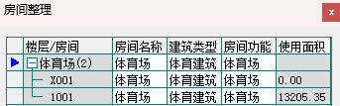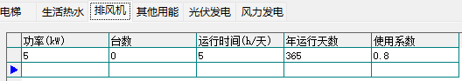
改造前体育馆为一个封闭的大房间，将其整体作为一个体育馆房间，添加电梯、生活热水、排风机等设备，然后进行能耗计算。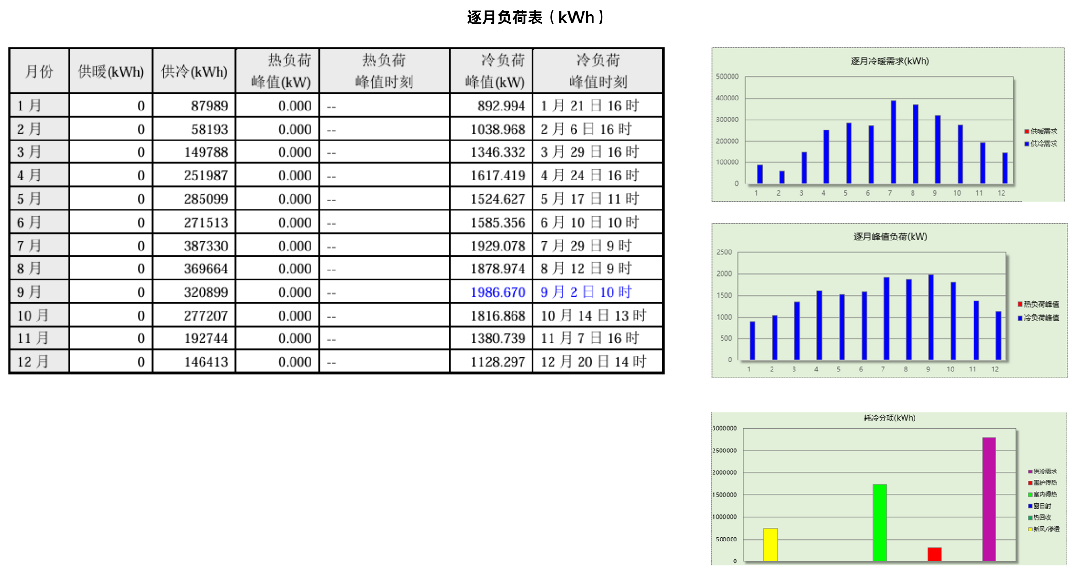
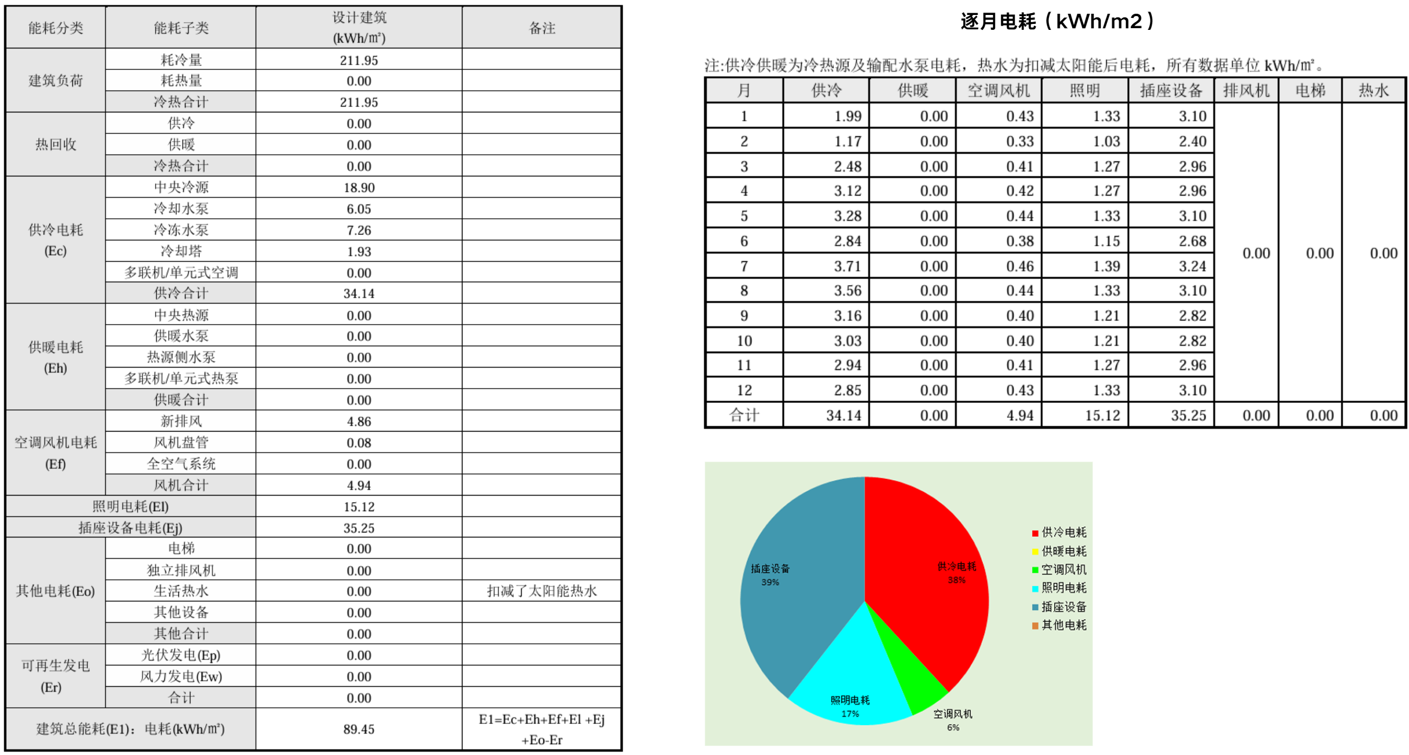
得到的结果如下：大运体育馆在改造前，对整体场馆的供冷需求非常高。由逐月负荷表可知，供冷需求的最高冷负荷出现在9月，峰值达到1,986kW；没有供暖需求。
耗冷分项中，室内得热占比最大，即室内设备、人员活动产生的耗能最大。其次为新风/渗透，即维持室内空气质量而引入新风的设备耗能较大。需要对建筑进行自然通风自然降温方面的改造，降低能耗。

2.改造后
建筑改造后原室内走廊打开成为半室外空间，同时建筑功能从单一的体育馆变为体育馆商业休闲综合体。首先在房间整理处对各空间进行功能的简单区分，再到其他设备处添加光伏发电，最后进行能耗计算。
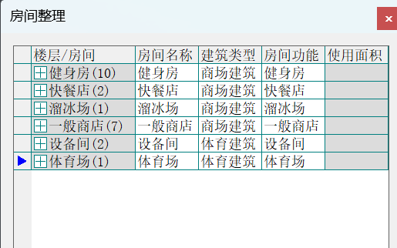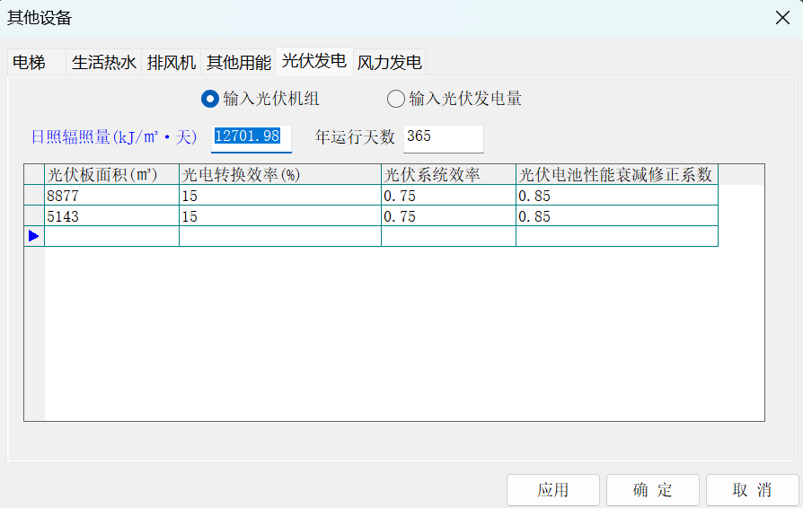

得到的结果如下：经过将体育馆功能转型升级为集体育与商业于一体的综合体后，建筑内部的部分区域新增了供暖需求。具体而言，供暖需求的最高热负荷出现在2月，峰值达到186.703kW；而制冷需求的最高冷负荷则在7月，峰值高达2225.465kW。此外，由于改造后模块化空间各自需要独立安装空调设备，整体能耗相比改造前略有上升。
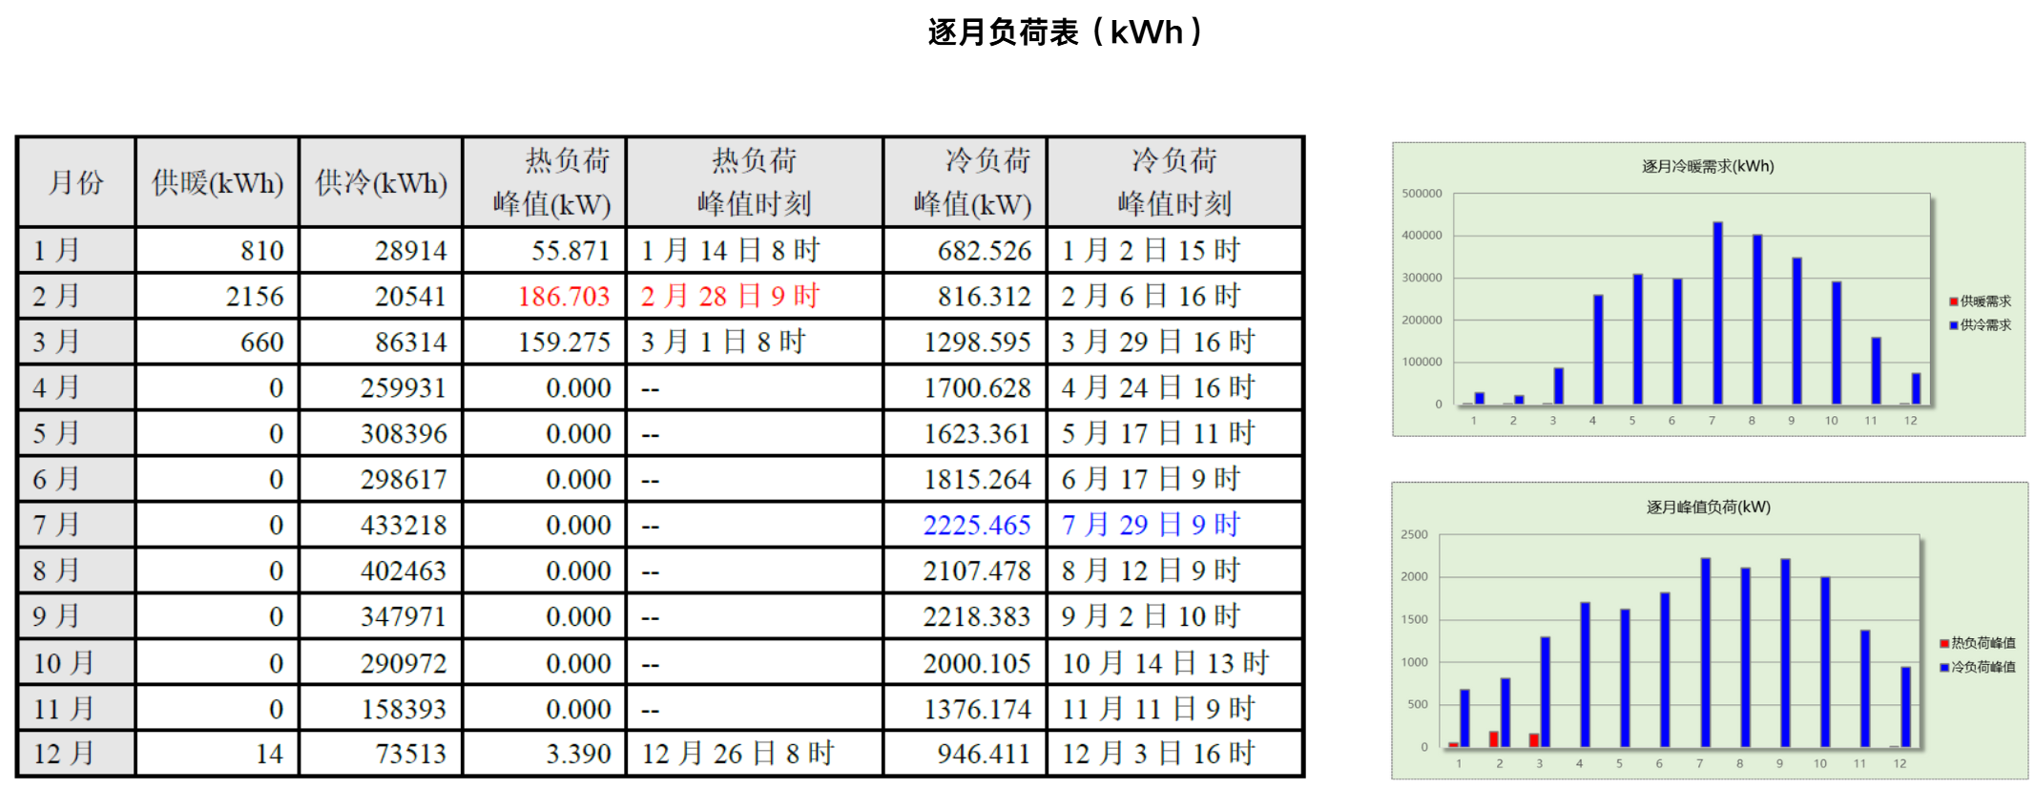
在建筑屋顶表皮安装了太阳光伏板，在各模块外布上光伏窗以及增加绿色阳台之后，体育馆的建筑运行碳排放量已经转变为负数。这一变化表明，太阳光伏板所产生的能量不仅满足了体育馆的全部能源需求，还超出了其使用量，从而实现了建筑运行时能源的自给自足并有剩余能量可用于抵消其他碳排放，使整体碳排放数值大幅度降低。
